TRƯỜNG ĐẠI HỌC SƯ PHẠM KỸ THUẬT HƯNG YÊN
KHOA CÔNG NGHỆ THÔNG TIN
--------- oOo ---------



<Xây dựng phầm mềm nhắn tin trực tuyến>
ĐẶC TẢ YÊU CẦU
Phiên bản: 1.0

Tên sinh viên: Nguyễn Hữu Trưởng
Mã sinh viên: 12424031
Mã lớp: 124241

Hưng Yên – Tháng 3 năm 2026

CÁC THAY ĐỔI
A – Thêm; M – Sửa; D – Xóa
Ngày hiệu lực | Các mục bị thay đổi | A,  M, D | Mô tả thay đổi | Phiên bản mới
Bảng 0. Các thay đổi

TRANG KÝ NHẬN
Người tạo: |  | Ngày: …./…./….….
 | 1. Nguyễn Hữu Trưởng
 | 2. …………………………...………….………...…………
 | 3. …………………………...………….………...…………
 | 4. …………………………...………….………...…………
Người hướng dẫn 1: | (Ký duyệt) | Ngày: …./…./….….
Người hướng dẫn 2: | (Ký duyệt) | Ngày: …./…./….….

Mục Lục
CÁC THAY ĐỔI 2
TRANG KÝ NHẬN 3
I. GIỚI THIỆU TÀI LIỆU 6
I.1. Mục đích của tài liệu 6
I.2. Phạm vi của tài liệu 6
I.3. Thuật ngữ và chữ cái viết tắt 6
I.4. Tài liệu tham chiếu 6
I.5. Tổng quan về tài liệu 7
II. MÔ TẢ TỔNG THỂ 8
II.1. MÔ HÌNH TỔNG THỂ CÁC THÀNH PHẦN CỦA HỆ THỐNG 8
1.1. Giao tiếp hệ thống 8
1.2. Giao tiếp người dùng 8
1.3. Giao tiếp phần cứng 8
1.4. Giao tiếp phần mềm 8
1.5. Giao tiếp truyền thông 9
1.6. Các ràng buộc về mặt bộ nhớ 9
II.2. CÁC CHỨC NĂNG CỦA PHẦN MỀM 9
II.3. CÁC ĐẶC TRƯNG NGƯỜI DÙNG 9
II.4. CÁC RÀNG BUỘC CHUNG 10
II.5. CÁC GIẢ ĐỊNH VÀ SỰ PHỤ THUỘC 10
II.6. CÁC YÊU CẦU CÓ THỂ NÂNG CẤP SAU 11
6.1. Hiển thị trạng thái tin nhắn (đang gửi - đã gửi - đã nhận - đã xem) 11
6.2. Cài đặt tài khoản 11
6.3. Đồng bộ tin nhắn 11
6.4. Gửi tin nhắn cho người lạ 11
6.5. Xem thông tin tài khoản của người dùng khác 11
6.6. Phản hồi cho quản trị viên 11
6.7. Hỗ trợ gọi video và gọi thoại 11
6.8. Mã hóa tin nhắn 11
6.9. Phát triển ứng dụng trên đa nền tảng 11
6.10. Quên mật khẩu 11
6.11. Gửi vị trí 11
6.12. Lưu hình ảnh và tệp tin 11
6.13. Gửi tin nhắn dưới dạng hình ảnh và tệp tin 11
6.14. Đăng nhập tài khoản bằng số điện thoại 11
III. ĐẶC TẢ CÁC YÊU CẦU 12
III.1. CÁC YÊU CẦU CHỨC NĂNG 12
1.1. Chức năng đăng nhập - <Mã UC01> 12
1.2. Chức năng đăng ký - <Mã UC02> 14
1.3. Chức năng đăng xuất - <Mã UC03> 17
1.4. Chức năng tạo cuộc trò chuyện - <Mã UC04> 19
1.5. Chức năng gửi tin nhắn - <Mã UC05> 20
1.6. Chức năng nhận tin nhắn - <Mã UC06> 22
1.7. Chức năng tìm kiếm bạn bè - <Mã UC07> 23
1.8. Chức năng kết bạn - <Mã UC08> 24
III.2. CÁC YÊU CẦU PHI CHỨC NĂNG 25
2.1. Yêu cầu về hiệu năng 25
2.2. Yêu cầu về sự logic của cơ sở dữ liệu 25
2.3. Các ràng buộc thiết kế 25
2.4. Các đặc tính của hệ thống phần mềm 25
2.5. Các giao tiếp (Interfaces) 26
IV. PHỤ LỤC 27

GIỚI THIỆU TÀI LIỆU

Mục đích của tài liệu
- Tài liệu này được xây dựng nhằm mô tả các yêu cầu của hệ thống nhắn tin trực tuyến ChatStar.
- Tài liệu cung cấp đầy đủ các thông tin về chức năng, phi chức năng và các ràng buộc của hệ thống, làm cơ sở cho việc phân tích, thiết kế, phát triển và kiểm thử phần mềm.

Phạm vi của tài liệu
- Tài liệu này mô tả các yêu cầu của hệ thống ChatStar, bao gồm các chức năng như đăng nhập, đăng ký, gửi và nhận tin nhắn, tìm kiếm người dùng và quản lý thông tin cá nhân.
- Tài liệu tập trung vào việc mô tả các yêu cầu phần mềm và không đề cập chi tiết đến việc triển khai kỹ thuật hoặc các hệ thống bên ngoài.

Thuật ngữ và chữ cái viết tắt
Từ viết tắt | Từ đầy đủ | Giải thích
CT | ChatStar | Tên phần mềm, hệ thống
DB | Database | Cơ sở dữ liệu
Bảng 1.1. Thuật ngữ và chữ cái viết tắt

Tài liệu tham chiếu
STT | Tài liệu | Ghi chú
1 | BM-YC-04 - Bao cao khao sat - v1.0
Bảng 1.2. Tài liệu tham chiếu

Tổng quan về tài liệu
Tài liệu này được tổ chức thành các phần chính như sau:
- Phần I: Giới thiệu tài liệu
- Phần II: Mô tả tổng thể
- Phần II: Đặc tả các yêu cầu
- Phần IV: Phụ lục
Các phần trong tài liệu được sắp xếp nhằm giúp người đọc dễ dàng theo dõi và hiểu rõ hệ thống.

MÔ TẢ TỔNG THỂ
- Hệ thống nhắn tin trực tuyến được xây dựng nhằm hỗ trợ người dùng trao đổi thông tin nhanh chóng thông qua môi trường Internet
- Hệ thống cho phép người dùng đăng nhập, đăng ký, tìm kiếm và trò chuyện với nhau
- Ngoài ra, hệ thống còn đảm bảo việc lưu trữ dữ liệu và bảo mật thông tin cho người dùng

MÔ HÌNH TỔNG THỂ CÁC THÀNH PHẦN CỦA HỆ THỐNG
- Giao diện người dùng (Client): Nơi người dùng tương tác với hệ thống
- Máy chủ (Server): Nơi xử lý và nhận yêu cầu từ người dùng trong hệ thống
- Cơ sở dữ liệu (Database): Lưu trữ thông tin người dùng

Giao tiếp hệ thống
- Hệ thống giao tiếp với người dùng thông qua giao diện ứng dụng
- Các yêu cầu bên người dùng sẽ được gửi đến máy chủ thông qua giao thức mạng (HTTP)
- Máy chủ sẽ xử lý yêu cầu và trả về kết quả cho người dùng

Giao tiếp người dùng
- Giao diện người dùng được thiết kế đơn giả, đẹp mắt, dễ sử dụng
- Người dùng co thể thực hiện các chức năng đăng nhập, đăng ký, nhắn tin, tìm kiếm bạn bè... thông qua các chức năng được hiển thị trên giao diện
- Hệ thống sẽ hiển thị thông báo mỗi khi có lỗi hệ thống hoặc thông báo ứng dụng

Giao tiếp phần cứng
- Hệ thống chỉ có thể hoạt động trên thiết bị máy tinh, laptop chạy bằng hệ điều hành window và có kết nối Internet
- Máy chủ cần đảm bảo cấu hình để xử lý nhiều yêu cầu từ nhiều người dùng cùng lúc

Giao tiếp phần mềm
- Hệ điều hành: Window
- Ngôn ngữ lập trình (C#): Xây dựng logic xử lý hệ thống
- Cơ sở dữ liệu (SQLServer): Lưu trữ thông tin người dùng và nội dung tin nhắn

Giao tiếp truyền thông
Hệ thống hoạt động trên nền tảng mạng Internet, cho phép người dùng kết nối và trao đổi dữ liệu từ xa
- Giao tiếp giữa client và server thông qua giao thức HTTP/HTTPS
- Dữ liệu được truyền qua mạng Internet
- Hệ thống hỗ trợ nhiều người dùng truy cập cùng lúc
- Đảm bảo tinh ổn định khi gửi và nhận tin nhắn liên tục

Các ràng buộc về mặt bộ nhớ
- Dung lượng lưu trữ: Đủ để lưu trữ thông tin người dùng và lịch sử tin nhắn
- Bộ nhớ RAM: Đáp ứng khả năng xử lý nhiều người dùng cùng một lúc
- Hiệu suất xử lý: Đảm bảo hệ thống phản hồi kịp thời khi thực hiện nhiều thao tác
- Giới hạn dữ liệu: Có thể giới hạn dung lượng tin nhắn hoặc số lượng dữ liệu lưu trữ

CÁC CHỨC NĂNG CỦA PHẦN MỀM
Mục | Tên chức năng | Mô tả
1 | Đăng nhập | Cho phép người dùng đăng nhập vào hệ thống
2 | Đăng ký | Cho phép người dùng đăng ký vào hệ thống
3 | Đăng xuất | Cho phép người dùng đăng xuất khỏi hệ thống
4 | Tạo cuộc trò chuyện | Cho phép người dùng tạo ra các cuộc trò chuyện (Công cộng - Riêng tư) trên hệ thống
5 | Gửi tin nhắn | Cho phép người dùng gửi tin nhắn đến bạn bè (Chỉ hỗ trợ tin nhắn dưới dạng văn bản)
6 | Nhận tin nhắn | Thông báo cho người dùng mỗi khi có tin nhắn mới được gửi đến
7 | Lưu trữ tin nhắn | Lưu trữ tin nhắn trên cơ sở dữ liệu mỗi khi người dùng thao tác (gửi - nhận)
8 | Tìm kiếm bạn bè | Cho phép người dùng tim kiếm bạn bè bằng mã tài khoản hoặc tên tài khoản
9 | Kết bạn | Cho phép người dùng kết bạn với bạn bè
Bảng 2.1. Các chức năng của phần mềm

CÁC ĐẶC TRƯNG NGƯỜI DÙNG
Hệ thống hướng tới các đối tượng người dùng sau:
- Người dùng: Có kiến thức cơ bản về sử dụng máy tính và Internet
- Sinh viên: Sử dụng hệ thống để trao đổi thông tin học tập
- Quản trị viên: Có khả năng quản lý người dùng và kiểm soát hệ thống
Người dùng không yêu cầu trình độ kỹ thuật cao, giao diện cần đơn giản, dễ sử dụng

CÁC RÀNG BUỘC CHUNG
Hệ thống cần tuân thủ các ràng buộc sau:
- Hoạt động trên nền tảng ứng dụng (app)
- Yêu cầu kết nối Internet để sử dụng
- Đảm bảo bảo mật thông tin người dùng
- Giao diện thân thiện, dễ sử dụng
- Thời gian phản hồi nhanh, kịp thời (trong vài giây)
- Chỉ hỗ trợ cho các thiết thị sử dụng hệ điều hành Window

CÁC GIẢ ĐỊNH VÀ SỰ PHỤ THUỘC
Hệ thống được xây dựng dựa trên các giả định sau:
- Người dùng có thiết bị kết nối Internet
- Người dùng có kiến thức cơ bản về sử dụng ứng dụng
- Hệ thống máy chủ hoạt động ổn định
Các phụ thuộc của hệ thống:
- Phụ thuộc vào kết nối mạng Internet
- Phụ thuộc vào máy chủ và cơ sở dữ liệu

CÁC YÊU CẦU CÓ THỂ NÂNG CẤP SAU

Hiển thị trạng thái tin nhắn (đang gửi - đã gửi - đã nhận - đã xem)

Cài đặt tài khoản

Đồng bộ tin nhắn

Gửi tin nhắn cho người lạ

Xem thông tin tài khoản của người dùng khác

Phản hồi cho quản trị viên

Hỗ trợ gọi video và gọi thoại

Mã hóa tin nhắn

Phát triển ứng dụng trên đa nền tảng

Quên mật khẩu

Gửi vị trí

Lưu hình ảnh và tệp tin

Gửi tin nhắn dưới dạng hình ảnh và tệp tin

Đăng nhập tài khoản bằng số điện thoại

ĐẶC TẢ CÁC YÊU CẦU

CÁC YÊU CẦU CHỨC NĂNG

Chức năng đăng nhập - <Mã UC01>

Mục đích
Cho phép người dùng đăng nhập vào tài khoản bằng tên tài khoản và mật khẩu để truy cập vào hệ thống

Tác nhân liên quan
Người dùng (Sinh viên, quản lý, người bình thường...)

Điều kiện trước
- Người dùng đã đăng ký trước đó hoặc được quản trị viên cung cấp tài khoản
- Người dùng nhập thông tin đúng định dạng đối với mỗi yêu cầu hệ thống
- Hệ thống hoạt động bình thường
- Thiết bị của người dùng có Internet

Điều kiện sau
- Trường hợp đăng nhập thành công, chuyển người dùng đến giao diện trang chủ
- Ngược lại, thông báo lỗi

Biểu đồ use-case
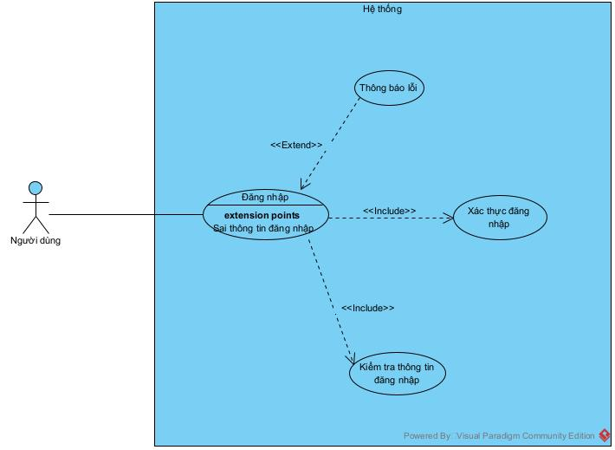
Hình 3.1. Biều đồ UC cho đăng nhập

Dòng sự kiện chính
Hành động của tác nhân | Phản ứng của hệ thống
1. Người dùng yêu cầu giao diện đăng nhập | 2. Hiển thị giao diện đăng nhập
3. Người dùng nhập thông tin tài khoản (Tên tài khoản và mật khẩu) | 4. Kiểm tra thông tin tài khoản được nhập
 | 5. Thông báo đăng nhập thành công
 | 6. Chuyển người dùng đến trang chủ

Dòng sự kiện phụ

Dòng phụ UC01-A1: Hiển thị giao diện trang chủ sau khi đăng nhập
Hành động của tác nhân | Phản ứng của hệ thống
1. Người dùng đăng nhập thành công | 2. Ẩn giao diện đăng nhập
 | 3. Hiển thị giao diện trang chủ

Dòng phụ UC01-A2: Ghi lại trạng thái tài khoản của người lên cơ sở dữ liệu
Hành động của tác nhân | Phản ứng của hệ thống
1. Người dùng đăng nhập thành công | 4. Ghi lại thời gian đăng nhập
 | 3. Cập nhật trạng thái tài khoản trên cơ sở dữ liệu

Dòng sự kiện rẽ nhánh

Dòng rẽ nhánh UC01-E1: Tên tài khoản hoặc mật khẩu không hợp lệ
Hành động của tác nhân | Phản ứng của hệ thống
1. Người dùng nhập thông tin tài khoản | 2. Kiểm tra sự hợp lệ của thông tin  Tên tài khoản chỉ được chứa chữ cái (không dấu) và số, VD: Truong01  Mật khẩu không được chứa khoảng trắng
 | 3. Nếu thông tin không hợp lệ -> Hiển thị thông báo lỗi “Thông tin đăng nhập không hợp lệ”
 | 4. Cho phép người dùng nhập lại
5. Người dùng nhập lại thông tin | 6. Thông báo đăng nhập thành công
 | 7. Chuyển người dùng đến trang chủ

Dòng rẽ nhánh UC01-E2: Tên tài khoản hoặc mật khẩu không chính xác
Hành động của tác nhân | Phản ứng của hệ thống
1. Người dùng nhập thông tin tài khoản | 2. Kiểm tra sự hợp lệ của thông tin: Tên tài khoản và mật khẩu phải tồn tại ở trong cơ sở dữ liệu hoặc đã đăng ký trước đó
 | 3. Nếu thông tin không hợp lệ -> Hiển thị thông báo lỗi “Thông tin đăng nhập không chính xác”
 | 4. Cho phép nhập lại thông tin
5. Người dùng nhập lại thông tin | 6. Thông báo đăng nhập thành công
 | 7. Chuyển người dùng đến trang chủ

Dòng rẽ nhánh UC01-E3: Tên tài khoản hoặc mật khẩu bị bỏ trống
Hành động của tác nhân | Phản ứng của hệ thống
1. Người dùng nhập thông tin tài khoản | 2. Kiểm tra sự hợp lệ của thông tin: Thông tin đăng nhập không được để trống
 | 3. Hiển thị thông báo lỗi “Thông tin đăng nhập không được để trống”
 | 4. Cho phép nhập lại thông tin
5. Người dùng nhập lại thông tin | 6. Thông báo đăng nhập thành công
 | 7. Chuyển người dùng đến trang chủ

Chức năng đăng ký - <Mã UC02>

Mục đích
Cho phép người dùng đăng ký tài khoản để truy cập hệ thống bằng những thông tin sau:
- Tên tài khoản
- Mật khẩu
- Nhập lại mật khẩu
- Email
- Số điện thoại

Tác nhân liên quan
Người dùng (Sinh viên, quản lý, người bình thường...)

Điều kiện trước
- Người dùng chuyển sang giao diện đăng ký khi đang ở trong giao diện đăng nhập
- Người dùng nhập thông tin đúng định dạng đối với mỗi yêu cầu hệ thống
- Hệ thống hoạt động bình thường
- Thiết bị của người dùng có Internet

Điều kiện sau
- Trường hợp đăng ký thành công, chuyển người dùng đến giao diện trang chủ
- Ngược lại, thông báo lỗi

Biểu đồ use-case
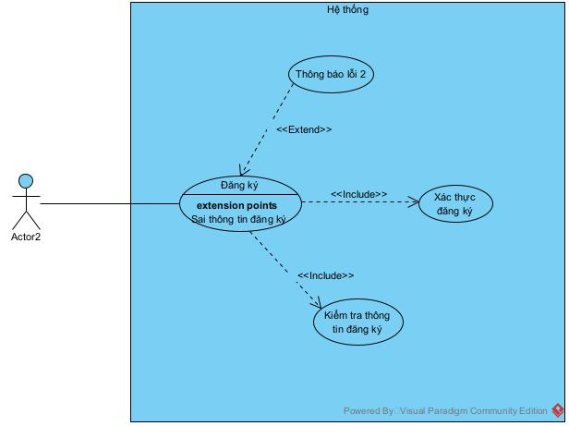
Hình 3.2. Biều đồ UC cho đăng ký

Dòng sự kiện chính
Hành động của tác nhân | Phản ứng của hệ thống
1. Người dùng yêu cầu giao diện đăng ký | 2. Hiển thị giao diện đăng ký
3. Người dùng nhập thông tin tài khoản (Tên tài khoản, mật khẩu, nhập lại mật khẩu, Email) | 4. Kiểm tra sự hợp lệ của thông tin
 | 5. Thông báo đăng ký thành công

Dòng sự kiện phụ

Dòng phụ UC02-A1: Ghi lại thông tin đăng ký lên sơ sở dữ liệu (Tạo tài khoản mới)
Hành động của tác nhân | Phản ứng của hệ thống
1. Người dùng đăng ký thành công | 2. Ghi lại thông tin đăng ký của người dùng
 | 3. Thêm tài khoản mới vào cơ sở dữ liệu

Dòng sự kiện rẽ nhánh

Dòng rẽ nhánh UC02-E1: Thông tin đăng ký không hợp lệ
Hành động của tác nhân | Phản ứng của hệ thống
1. Người dùng nhập thông tin tài khoản | 2. Kiểm tra sự hợp lệ của thông tin  - Tên tài khoản chỉ được chứa chữ cái (không dấu) và số, VD: Truong01  - Mật khẩu không được chứa khoảng trắng  - Nhập lại mật khẩu = mật khẩu  - Email phải đúng định dạng, VD: emailcuaban@gmail.com
 | 3. Nếu thông tin không hợp lệ -> Hiển thị thông báo lỗi “Thông tin đăng ký không hợp lệ”
 | 4. Cho phép nhập lại thông tin
5. Người dùng nhập lại thông tin | 6. Thông báo đăng ký thành công

Dòng rẽ nhánh UC02-E2: Thông tin đăng ký bị bỏ trống
Hành động của tác nhân | Phản ứng của hệ thống
1. Người dùng nhập thông tin tài khoản | 2. Kiểm tra sự hợp lệ của thông tin: Tất cả thông tin đăng ký được hiển thị trên giao diện đều không được bỏ trống
 | 3. Nếu thông tin bị bỏ trống, hiển thị thông báo lỗi “Thông tin đăng ký không được bỏ trống”
 | 4. Cho phép nhập lại thông tin
5. Người dùng nhập lại thông tin | 6. Thông báo đăng ký thành công

Chức năng đăng xuất - <Mã UC03>

Mục đích
Cho phép người dùng đăng xuất khỏi hệ thống

Tác nhân liên quan
Người dùng (Sinh viên, quản lý, người bình thường...)

Điều kiện trước
- Người dùng nhấn vào hình biểu tượng đăng xuất hiển thị ở phần cài đặt của hệ thống
- Tài khoản của người dùng có trạng thái bình thường
- Hệ thống hoạt động bình thường
- Thiết bị của người dùng có Internet

Điều kiện sau
- Trường hợp đăng xuất thành công, chuyển người dùng đến giao diện đăng nhập và thoát khỏi giao diện hiện tại
- Ngược lại, thông báo lỗi

Biểu đồ use-case
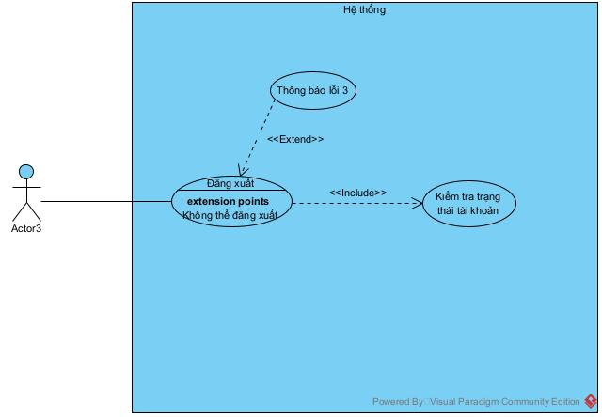
Hình 3.3. Biều đồ UC cho đăng xuất

Dòng sự kiện chính
Hành động của tác nhân | Phản ứng của hệ thống
1. Người dùng yêu cầu giao diện cài đặt tài khoản | 2. Hiển thị giao diện cài đặt tài khoản
2. Người dùng nhấn nút đăng xuất | 3. Kiểm tra trạng thái của tài khoản
 | 4. Thông báo đăng xuất thành công
 | 5. Chuyển người dùng đến giao diện đăng nhập

Dòng sự kiện phụ

Dòng phụ UC03-A1: Chuyển người dùng đến giao diện đăng nhập sau khi đăng xuất thành công
Hành động của tác nhân | Phản ứng của hệ thống
1. Người dùng đăng xuất thành công | 2. Thông báo đăng xuất thành công
 | 3. Ẩn giao diện hiện tại
 | 4. Chuyển người dùng đến giao diện đăng nhập

Dòng phụ UC03-A2: Ghi lại trạng thái tài khoản của người lên cơ sở dữ liệu
Hành động của tác nhân | Phản ứng của hệ thống
1. Người dùng đăng xuất thành công | 2. Ghi lại thời gian đăng xuất
 | 3. Cập nhật trạng thái tài khoản trên cơ sở dữ liệu

Dòng sự kiện rẽ nhánh

Dòng rẽ nhánh UC03-E1: Tài khoản có trạng thái “bị hạn chế”
Hành động của tác nhân | Phản ứng của hệ thống
1. Người dùng nhấn nút đăng xuất | 2. Kiểm tra trạng thái tài khoản hiện tại: Trạng thái của tài khoản không nằm trong các mục sau: Bị khóa, bị hạn chế, không khả dụng
 | 3. Nếu trạng thái tài khoản của người dùng nằm ở một trong các mục trên, thông báo lỗi “Tài khoản của bạn không thể đăng xuất khỏi hệ thống, vui lòng thử lại sau”

Dòng rẽ nhánh UC03-E2:

Chức năng tạo cuộc trò chuyện - <Mã UC04>

Mục đích
Cho phép người dùng tạo ra các cuộc trò chuyện (Riêng tư - Cộng đồng) và tùy chọn bạn bè nhắn tin trong đó

Tác nhân liên quan
Người dùng (Sinh viên, quản lý, người bình thường...)

Điều kiện trước
- Người dùng chọn chức năng tạo cuộc trò chuyện hiển thị trên thanh công cụ ở trang chủ
- Sau đó người dùng tích chọn thành viên sẽ tham gia cuộc trò chuyện (Bạn bè) và tên của cuộc trò chuyện (nếu nhiều hơn 2 thành viên -> cộng đồng)
- Hệ thống hoạt động bình thường
- Thiết bị của người dùng có Internet

Điều kiện sau
- Trường hợp tạo cuộc trò chuyện thành công, hiển thị cuộc trò chuyện trong giao diện trang chủ
- Ngược lại, thông báo lỗi

Biểu đồ use-case
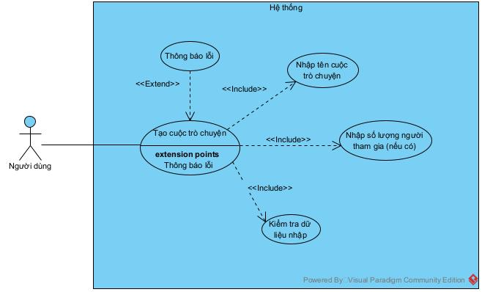
Hình 3.4. Biểu đồ UC cho cuộc trò chuyện

Dòng sự kiện chính
Hành động của tác nhân | Phản ứng của hệ thống
1. Người dùng chọn chức năng tạo cuộc trò chuyện | 2. Hiển thị giao diện nhỏ ở giữa trang chủ
3. Người dùng nhập thông tin (Tên cuộc trò chuyện, số lượng thành viên, kiểu cuộc trò chuyện (Riêng tư - Cộng đồng)) | 4. Kiểm tra sự hợp lệ của thông tin
 | 5. Thông báo tạo thành công

Dòng sự kiện phụ

Dòng phụ UC04-A1: Hiển thị một ô trò chuyện trên giao diện trang chủ
Hành động của tác nhân | Phản ứng của hệ thống
1. Người dùng tạo cuộc trò chuyện thành công | 2. Thông báo tạo cuộc trò chuyện thành công
 | 3. Hiển thị một ô trò chuyện mới trên trang chủ

Dòng phụ UC04-A2: Ghi lại cuộc trò chuyện mà người dùng vừa tạo
Hành động của tác nhân | Phản ứng của hệ thống
1. Người dùng tạo cuộc trò chuyện thành công | 2. Ghi lại thông tin cuộc trò chuyện
 | 3. Cập nhật (thêm) lại cuộc trò chuyện trên cơ sở dữ liệu

Dòng sự kiện rẽ nhánh

Dòng rẽ nhánh UC04-E1: Tên cuộc trò chuyện và số lượng thành viên trong nhóm không hợp lệ
Hành động của tác nhân | Phản ứng của hệ thống
1. Người dùng nhập thông tin (Tên cuộc trò chuyện, số lượng thành viên, kiểu cuộc trò chuyện (Riêng tư - Cộng đồng)) | 2. Kiểm tra sự hợp lệ của thông tin  - Tên cuộc trò chuyện không chứa ký tự đặc biệt, không được để trống  - Nếu cuộc trò chuyện là riêng tư thì sl = 2, nếu là cộng đồng thì sl >= 1
 | 3. Nếu thông tin không hợp lệ, hiển thị thông báo lỗi “Thông tin cuộc trò chuyện không hợp lệ”
 | 4. Cho phép người dùng nhập lại
5. Người dùng nhập lại thông tin | 6. Thông báo tạo thành công

Chức năng gửi tin nhắn - <Mã UC05>

Mục đích
Cho phép người dùng gửi tin nhắn cho bạn bè

Tác nhân liên quan
Người dùng (Sinh viên, quản lý, người bình thường...)

Điều kiện trước
- Người dùng chọn 1 cuộc trò chuyện trên trang chủ
- Sau đó nhập tin nhắn ở ô soạn thảo văn bản và nhấn và nút gửi
- Hệ thống hoạt động bình thường
- Thiết bị của người dùng có Internet

Điều kiện sau
- Trường hợp gửi tin nhắn thành công, hệ thống sẽ hiển thị tin nhắn ở người gửi và người nhận
- Ngược lại, thông báo lỗi

Biểu đồ use-case
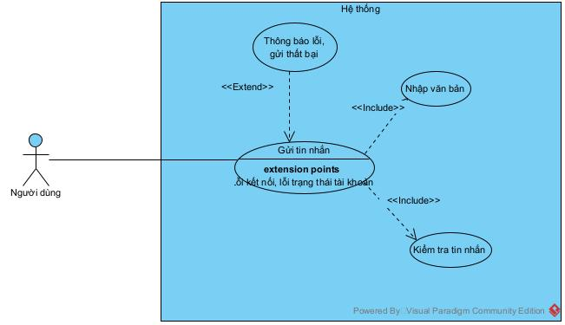
Hình 3.5. Biểu đồ UC cho gửi tin nhắn

Dòng sự kiện chính
Hành động của tác nhân | Phản ứng của hệ thống
1. Người dùng chọn đối tượng cần gửi (Bạn bè, nhóm) | 2. Hiển thị giao diện cuộc trò chuyện
3. Người dùng nhập tin nhắn trong ô soạn thảo văn bản | 4. Hiển thị tin nhắn vừa được nhập trên ô soạn thảo văn bản
5. Người dùng nhấn nút gửi (nếu gửi) | 6. Gửi tin nhắn đến người nhận
 | 7. Hiển thị tin nhắn vừa gửi lên giao diện

Dòng sự kiện phụ

Dòng phụ UC05-A1: Lưu trữ tin nhắn sau khi người dùng gửi tin nhắn thành công
Hành động của tác nhân | Phản ứng của hệ thống
1. Người dùng nhấn gửi tin nhắn | 2. Ghi lại tin nhắn, người gửi và người nhận
 | 3. Cập nhật (thêm) lại tin nhắn trên cơ sở dữ liệu

Dòng phụ UC05-A2: Xóa văn bản trên ô soạn thảo văn bản sau khi người dùng gửi tin nhắn thành công
Hành động của tác nhân | Phản ứng của hệ thống
1. Người dùng nhấn gửi tin nhắn | 2. Xóa tin nhắn văn bản trên ô soạn thảo văn bản

Dòng sự kiện rẽ nhánh

Dòng rẽ nhánh UC05-E1: Người dùng để trống ô soạn thảo văn bản nhưng vẫn nhấn gửi
Hành động của tác nhân | Phản ứng của hệ thống
1. Người dùng nhấn gửi tin nhắn | 2. Kiểm tra sự hợp lệ của thông tin: Tin nhắn không được để trống
 | 3. Nếu tin nhắn để trống, không cho phép gửi tin nhắn và chờ cho đến khi người dùng nhập văn bản và gửi lại tin nhắn lần tới

Chức năng nhận tin nhắn - <Mã UC06>

Mục đích
Cho phép người dùng nhận tin nhắn từ người gửi (Riêng tư - Cộng đồng)

Tác nhân liên quan
Người dùng (Sinh viên, quản lý, người bình thường...)

Điều kiện trước
- Trạng thái tài khoản của người nhận bình thường (Đang hoạt động, đã hoạt động)
- Tài khoản của nhận cho phép nhận tin nhắn từ bạn bè
- Hệ thống hoạt động bình thường
- Thiết bị của người dùng có Internet

Điều kiện sau
- Trường hợp nhận tin nhắn thành công, thông báo đến người dùng (Nếu người dùng đang hoạt động trên hệ thống)
- Ngược lại, không có gì xảy ra đối với người nhận

Biểu đồ use-case (nếu có)

Dòng sự kiện chính
Hành động của tác nhân | Phản ứng của hệ thống
1. Người dùng đang hoạt động trong hệ thống | 2. Hệ thống thông báo có tin nhắn mới
 | 3. Hiển thị tin nhắn mới trên trang chủ

Dòng sự kiện phụ

Dòng phụ UC06-A1: Thông báo âm thanh cho người dùng sau khi nhận tin nhắn thành công
Hành động của tác nhân | Phản ứng của hệ thống
1. Người dùng đang hoạt động trong hệ thống | 2. Nhận yêu cầu gửi tin nhắn từ người gửi
 | 3. Phát âm thanh thông báo đến người dùng (Boom.mp3)

Dòng sự kiện rẽ nhánh

Dòng rẽ nhánh UC06-E1: Trạng thái tài khoản của người dùng là “”Bị hạn chế”, “Bị khóa”
Hành động của tác nhân | Phản ứng của hệ thống
1. Người dùng đang hoạt động trên hệ thống | 2. Nhận yêu cầu gửi tin nhắn từ người gửi
 | 3. Kiểm tra điều kiện nhận của tài khoản người nhận: Trạng thái tài khoản của người nhận không được nằm trong các mục “”Bị hạn chế” và “Bị khóa”
 | 4. Nếu tài khoản người nhận nằm trong các mục trên, thông báo đến người gửi “Không thể gửi tin nhắn, vui lòng thử lại sau”

Chức năng tìm kiếm bạn bè - <Mã UC07>

Mục đích
Cho phép người dùng tìm kiếm bạn bè bằng tên tài khoản trên cơ sở dữ liệu

Tác nhân liên quan
Người dùng (Sinh viên, quản lý, người bình thường...)

Điều kiện trước
- Người dùng mở chức năng tìm kiếm bạn bè
- Người dùng nhập thông tin bạn bè cần tìm kiếm ()
- Hệ thống hoạt động bình thường
- Thiết bị của người dùng có Internet

Điều kiện sau
- Trường hợp tìm kiếm thành công, hiển thị kết quả tìm kiếm trên giao diện
- Ngược lại, thông báo lỗi

Biểu đồ use-case
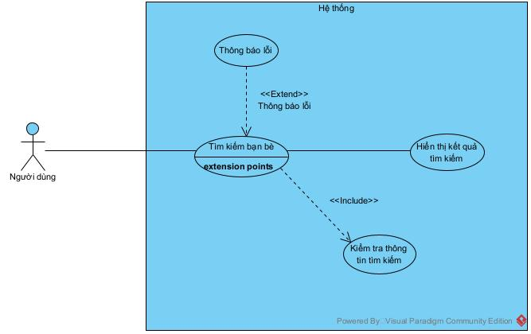
3.6. Biểu đồ UC cho tìm kiếm bạn bè

Dòng sự kiện chính
Hành động của tác nhân | Phản ứng của hệ thống
1. Người dùng yêu cầu giao diện tìm kiếm bạn bè | 2. Hiển thị giao diện tìm kiếm bạn bè
3. Người dùng nhập thông tin bạn bè (Mã tài khoản hoặc tên tài khoản) | 4. Kiểm tra sự hợp lệ của thông tin
 | 5. Hiển thị kết quả tìm kiếm

Dòng sự kiện phụ

Dòng phụ UC08-A1: Hiển thị tên người dùng sau khi tìm kiếm thành công
Hành động của tác nhân | Phản ứng của hệ thống
1. Người dùng nhập thông tin bạn bè | 2. Hiển thị tên của người dùng (Nếu tồn tại)

Dòng sự kiện rẽ nhánh

Chức năng kết bạn - <Mã UC08>

Mục đích
Cho phép người dùng kết bạn với bạn bè sau khi tìm kiếm thành công

Tác nhân liên quan
Người dùng (Sinh viên, quản lý, người bình thường...)

Điều kiện trước
- Người dùng tìm kiếm bạn bè thành công khi sử dụng chức năng tìm kiếm bạn bè (Có kết quả khả dụng)
- Người dùng nhấn nút kết bạn hiển thị ở bên phải kết quả tìm kiếm
- Hệ thống hoạt động bình thường
- Thiết bị của người dùng có Internet

Điều kiện sau
- Trường hợp kết bạn thành công, hệ thống thông báo “kết bạn thành công” và hiển thị bạn bè ở trong danh sách bạn bè
- Ngược lại, thông báo lỗi

Biểu đồ use-case (nếu có)

Hình 1.9. Biểu đồ UC cho kết bạn

Dòng sự kiện chính
Hành động của tác nhân | Phản ứng của hệ thống
1. Người dùng nhấn kết bạn sau khi tìm kiếm bạn bè thành công | 2. Thông báo kết bạn thành công

Dòng sự kiện phụ

Dòng phụ UC09-A1: Lưu lại trạng thái bạn bè sau khi kết bạn
Hành động của tác nhân | Phản ứng của hệ thống
1. Người dùng kết bạn thành công | 2. Ghi lại trạng thái kết bạn
 | 3. Gửi dữ liệu lên cơ sở dữ liệu

Dòng sự kiện rẽ nhánh

CÁC YÊU CẦU PHI CHỨC NĂNG

Yêu cầu về hiệu năng
- Hệ thống phải phản hồi trong vòng ≤ 3 giây đối với các thao tác thông thường (đăng nhập, gửi tin nhắn)
- Hỗ trợ tối thiểu 5-10 người dùng đồng thời
- Tin nhắn được gửi và nhận gần như thời gian thực
- Tin nhắn được gửi và nhận gần như thời gian thực

Yêu cầu về sự logic của cơ sở dữ liệu
- Dữ liệu phải được tổ chức theo mô hình quan hệ
- Đảm bảo tính toàn vẹn dữ liệu (Integrity)
- Tránh trùng lặp dữ liệu (Normalization)
- Các bảng chính: Người dùng, Tin nhắn, Cuộc trò chuyện
- Có khóa chính (Primary Key) và khóa ngoại (Foreign Key) rõ ràng

Các ràng buộc thiết kế
- Sử dụng ngôn ngữ lập trình: C Sharp
- Sử dụng hệ quản trị cơ sở dữ liệu: SQL Server
- Hệ thống phát triển theo mô hình Client–Server
- Giao diện xây dựng bằng Winform C#

Các đặc tính của hệ thống phần mềm

Yêu cầu về độ tin cậy (Reliability)
- Hệ thống hoạt động ổn định, ít xảy ra lỗi
- Nếu có lỗi, hệ thống phải xử lý và thông báo cho người dùng

Yêu cầu về tính khả dụng (Availability)
- Hệ thống hoạt động 24/7
- Người dùng có thể truy cập bất kỳ lúc nào có Internet

Yêu cầu về bảo mật (Security)
- Không cho phép truy cập trái phép
- Bảo vệ thông tin cá nhân người dùng

Yêu cầu về bảo trì (Maintianability)
- Code dễ đọc, dễ sửa đổi
- Dễ nâng cấp và thêm chức năng mới

Yêu cầu tính khả chuyển (Portability)
Chỉ có thể triển khai trên hệ điều hành Window

Các giao tiếp (Interfaces)

Giao tiếp người dùng
- Giao diện đơn giản, dễ sử dụng
- Sử dụng font chữ dễ đọc
- Hiển thị rõ ràng các chức năng: đăng nhập, gửi tin nhắn
- Hiển thị rõ ràng các chức năng: đăng nhập, gửi tin nhắn

Giao tiếp phần cứng
- Hệ thống chỉ có thể hoạt động trên máy tính
- Yêu cầu thiết bị có kết nối Internet

Giao tiếp phần mềm
- Kết nối với hệ quản trị cơ sở dữ liệu (SQL Server)
- Không phụ thuộc vào phần mềm bên thứ ba trong phiên bản hiện tại

Giao tiếp truyền thông
- Sử dụng giao thức HTTP/HTTPS
- Dữ liệu truyền qua Internet
- Đảm bảo kết nối ổn định giữa client và server

PHỤ LỤC

